Lima Duarte, 06 de agosto de 2025

INDICAÇÃO nº: 225/2025

Senhor
Presidente da Câmara e
Demais Vereadores.

O vereador que este subscreve no uso das atribuições que lhe são conferidas pelo Regimento Interno da Câmara Municipal e Lei Orgânica do município, vem INDICAR à Secretaria Municipal de Obras, Meio Ambiente, Agricultura e Pecuária que seja feito o patrolamento da estrada que liga a Vila Vitoriana até o Laticínios Sabor da Serra incluindo a fazenda do Senhor “Tião” e fazendas próximas.
Justificativa: os moradores estão sendo prejudicados com a situação da estrada.
Sem mais para o momento.
Sala de Sessões,

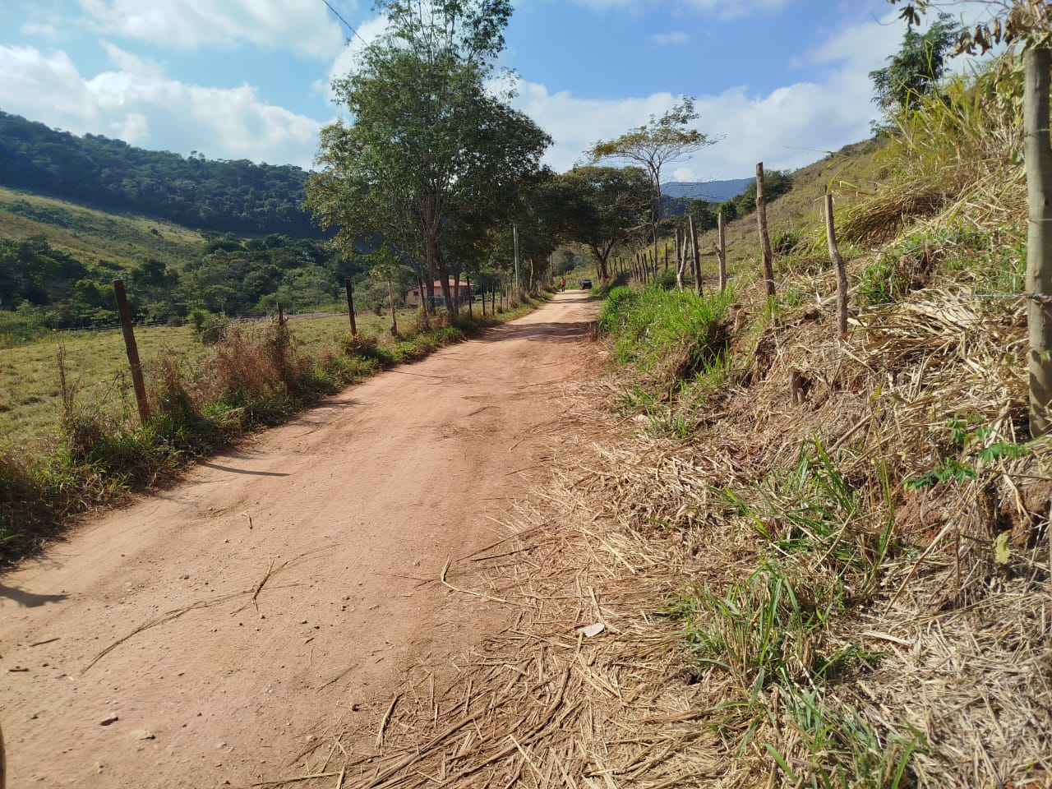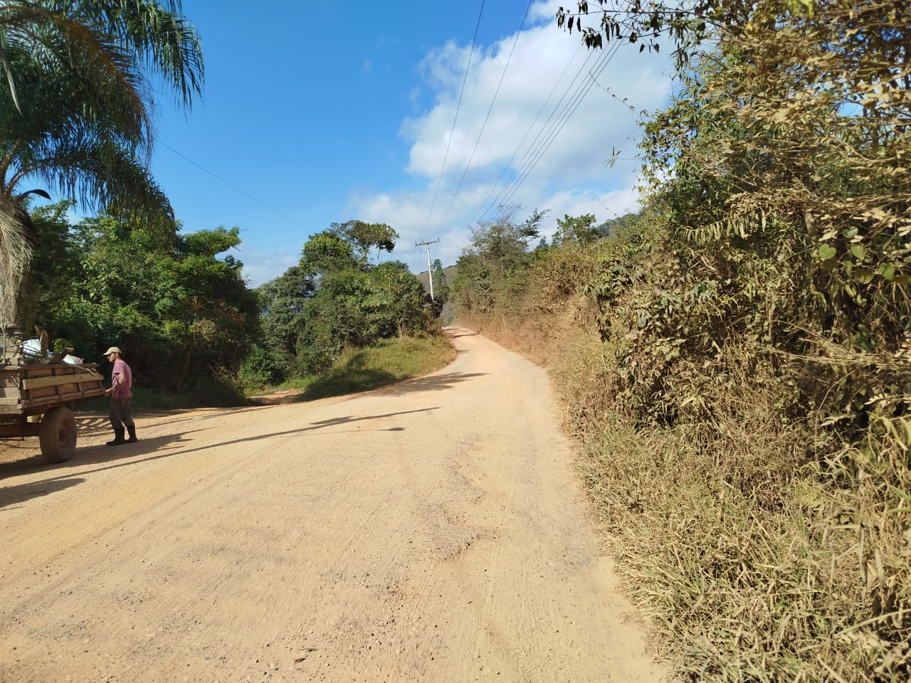

Buiu o Peixe
Vereador - Republicanos

